 | Matriz de Planeamiento Didáctico  Dirección Regional de Educación: San José Central Centro Educativo: _________________  Docente: ________________________________Asignatura: ESTUDIOS SOCIALES  Nivel: Sexto GradoPeríodo Lectivo: PrimeroMes: Abril
Aprendizajes esperados | Estrategias de mediación | Indicadores
4. Comprensión de la importancia de las ReformasLiberales a finales del siglo XIX para la consolidación del Estado Nacióncostarricense.  Sueños de progreso  - Reformasliberales (1870- 1890). Concepto y principalsreformas. | Primer Momento.  1-Mediante una plenaria el docente realiza la siguiente pregunta ¿Qué es para ustedes liberalismo?, las respuestas dadas por los estudiantes se escriben en un papelógrafo, el cual nos dará como construir el concepto.  Es una doctrina Es algo económico Es social  El concepto es: el liberalismo es una doctrina social, económica y política surgida en el siglo XIX que exalta la total libertad del ser humano.  2-La docente lleva unos recortes de personas o lugares en donde se va a resaltar los derechos y garantías individuales, esto con el fin de realimentar el concepto de liberalismo.  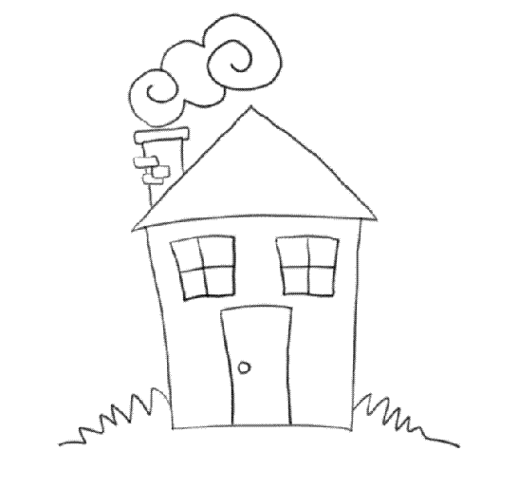        Salud Propiedad Educación Movimiento  Privada (tránsito)  3. Mediante un diálogo socrático, en forma espontánea los estudiantes brindan sus ideas sobre los siguientes conceptos: economía agroexportadora, enclave, especialización de la economía, estado, liberalismo, monocultivo, reforma liberal y republicanismo.  4. En 8 subgrupos los estudiantes realizan un cartel con los conceptos anteriores.  ESTADO  Sociedad jurídicamente organizada, con un territorio, una población, leyes y un gobierno.  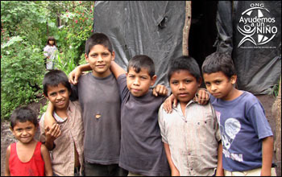  5. La docente amplia en clase el tema en estudio.  6. Utilizando el recurso tecnológico (celulares o computadoras) se investiga cuales leyes propuestas por el liberalismo, aún están en vigencia. | Comprende mediante resúmenes la importancia de las Reformas Liberales a finales del siglo XIX para la consolidación del Estado Nación costarricense.
  Leyes anticlericales | Reforma jurídica | Reforma educativa
  -Secularización de los cementerios. | -Derechos jurídicos para la mujer. | -Otorgar el control de la educación al MEP.
 | Segundo y tercer momento:  1-Como mini proyecto de aula los estudiantes en subgrupos investigan sobre los siguientes temas: Costa Rica en 1870, El período liberal (sus ideas), el progreso la economía cafetalera y el cultivo de banano en 1870, La construcción del ferrocarril al Caribe (consecuencias) y el enclave bananero (consecuencias), las reformas liberales de la Iglesia y la reforma educativa de Mauro Fernández.  2-Una vez realizada la investigación los estudiantes utilizando su creatividad plasman sus trabajos en carteles utilizando dibujos, frases, resúmenes entre otros que llamen la atención.  3-La docente mediante una lluvia de ideas impulsa el diálogo del estudiantado en relación a los temas en estudio.    Ferrocarril al Caribe.  Cuarto momento:  1-En conjunto la docente y los estudiantes realizan unas fichas de resumen relacionadas con los temas en estudio.  2-Para ampliar más el conocimiento sobre este tema los estudiantes trabajan en prácticas tomadas del libro de consulta.  Bibliografía consultada  Ortiz Estrada, Gustavo Adolfo. Estudios Sociales 6. Un enfoque práctico/Gustavo Adolfo Ortiz Estrada, Elizabeth Sáenz Fernández, Sheidy Cordero Chacón.-1 ed.-San José, C.R: Inversiones Orozcan de Orotina, 2016. | Interés por reconocer la influencia de las reformas liberales y su aporte a la sociedad actual.

